Redesain Pasar Tradisional Jibama Di Jayawijaya Wamena Papua

Ronald Kogoya¹, I Wayan Parwata ², I Nyoman Gede Maha Putra³
¹Program Studi Arsitektur, Fakultas Teknik Dan Perencanaan, Universitas Warmadewa, Denpasar, Bali
e-mail: ronaldkogoya22@gmail.com¹

How to cite (in APA style):
Kagoya, R., Parwata, I.W., Putra, I.N.G.M. (2024). Redesain Pasar Tradisional Jibama Di Jayawijaya Wamena Papua. Undagi : Jurnal Ilmiah Arsitektur Universitas Warmadewa. 12(2), pp.75-82.

ABSTRACT

Jibama Traditional Market is one of the biggest trading center markets in Hubikiak District, Jayawiaya Regency, Wamena Papua. Nearly 85% of Jayawijaya people still depend on traditional markets, especially the lower middle class. As for those in the traditional jibama market, the problems include; [1] the condition of the damaged buildings looks ancient/old, the column and interior beam structures are weathered, there is no difference between booths and kiosks/shops, there is no space grouping according to the type of merchandise, selling table standards that are not in accordance with general standards, an increase in traders that exceed the market capacity that is already local government, circulation of vehicles, human goods that have not been properly managed, live pig stalls that are not in accordance with standards that make pig livestock traders have to tie pigs in in front of the market front for sale, the drainage system is not good [2] there is no grouping of parking lots according to their respective functions such as visitor parking, parking management, merchant parking, there is no proper arrangement of district and city public transportation terminals, roads in the market that have been damaged and destroyed [3] zoning in market areas that are not optimal. From some of the problems above, it is necessary to redesign the Jibama Traditional Market in Jayawijaya Wamena Papua so that it can answer the problems above for safety, comfort, activities for visitors, traders, and good management.

Keywords: Jibama Traditional Market Redesign in Jayawijaya Wamena Papua

ABSTRAK

Pasar Tradisional Jibama merupakan salah satu pasar iduk pusat perdaganag terbesar yang ada di distrik hubikiak kabupaten jayawiaya, wamena papua. Hampir 85% masyarakat jayawijaya masih bergantung pada pasar tradisional terutama pada masyarakat menegah ke bawah. Adapun permasalahan yang ada di pasar tradisional jibama diantaranya;[1] kondisi bangunan yang sudah rusak terlihat kuno/tua, pada struktur kolom maupun balok interior sudah lapuk, tidak adanya perbedaan antara los dan kios/toko, belum adanya pengelompokan ruang sesuai jenis dagangnya, standar meja jualan yang tidak sesuai standar pada umumnya, peningkatan pedagang yang melibihi kafasitas pasar yang sudah disediakan pemerintah daerah, sirkulasi kendarahan, barang manusuia yang belum di tata dengan baik, los ternak babi hidup yang tidak sesuai standar yang membuat pedagan ternak babi harus mengikat babi di depan muka pasar untuk di jual, sistem drainase yang belum baik [2] belum adanya pengelompokan parkirana sesuai fungsi masing-masing seperti parkir pengunjung, parkir pengelolah, parkir pedagan, belum adanya penataan terminal angkot distrik dan kota yang baik, jalan dalam pasar yang sudah rusak dan hancur [3] pentaan zoning pada area pasar yang tidak optimal. Dari beberapa permasalahan yang ada diatas ini maka perlunya Redesain Pasar Tradisional Jibama Di Jayawijaya Wamena Papua agar bisa menjawab permasalahan-permasalahan diatas ini demi kemanan, kenyaman ,dalam beraktivitas bagi pengunjung pedagan, dan pengelolah dengan baik

Kata kunci: Redesain Pasar Tradisional Jibama Di Jayawijaya Wamena Papua

PENDAHULUAN
Pasar tradisional merupakan tempat jual beli barang atau jasa yang masih mempertahankan tradisi atau kultur daerah setempat walaupun tradisi yang dianut daerah lain berbeda, namun ada hal yang mutlak dimiliki oleh pasar tradisional yaitu ritual tawar menawar. Menurut peraturan presiden no. 112 tahun 2007, pasar tradisional merupakan pasar yang dikelolah oleh pemerintah pusat, daerah. BUMN, BUMD, pihak swasta atau dikelolah oleh pedagang kecil, menegah, koperasi, swadaya masyarakat.
Pasar Tradisional Jibama adalah salah satu pasar pusat perdagangan yang ada di jalan Jewa Wenas Kecamatan Hubikiak Kabupaten Jayawijaya yang di bangun pada tahun 1996 dengan luas lahan 4000m2 dengan memiliki 11 los pasar dan 410 kios dengan rincian jumlah pedagang kelontong 400 orang, sayur mayur 600 orang dan campuran 235 orang. Berdasarkan hasil observasi yang dilakukan, jumlah kunjunga di pasar Jibama berkisaran 1200 orang/hari. Pasar tradisional jibama adalah pasar umun yang di bangun oleh pemerintah dareah untuk menjual hasil panen masyarakat setempat seperti sayur mayur, buah- buahan, ubih, daging babi, babi hidup, ayam potong, ikan, dan juga menjual pakaian adat tradisional seperti noken asli papua koteka, Sali dan lain-lain.
Permasalahan yang terjadi di pasar tradisional Jibama kondisi bangunan pasar 85% sudah terlihat kono, dan pada interior maupun exterior pasar sudah tua/lapuk pada struktur maupun kolom. Adapun tidak adanay perbedaan pada area los pasar dan kios/toko yang belum ada, juga sirkulasi antara barang, manusia yang tidak beraturan yang dapat membingungkan pembeli untuk melakukan aktivitas dan juga meningkatnya jumlah pedagan sangat dartis maka jumlah los yang disediakan oleh pemerintah daerah penuh oleh karena itu banyak pedagan yang menjual hasil daganganya di sepadang jalan. Adapun juga permasalahan yang terjadi di area los ternak babi hidup dimana masyarakat menggikat tali pada babi hidup di depan muka pasar tidak beraturan untuk di jual dikarenak tempat yang sudah di sediakan pemerintah daerah tidak sesuai standar maka kotoran babi berseraka pada muka pasar yang dapat mengangu civitas dan aktivitas di pasar. Dan juga yang terjadi di area parkiran tidak ada perbedaan khusus antara parkiran mobil, motor untuk pengunjung, pedagan, dan pengelolah makan mobil dan motor semau di parkir depan muka pasar yang dapat mengangu sikulasi antara masusia kendarahan barang semua tidak beraturan.
Hasil observasi lapangan kepada pengunjung dan pedagang beberapa permasalahan yang di ambil diantaranya, kurangnya los pasar untuk menampung pedagang, standar meja los pasar yang tidak sesuai satandar pada umumnya, kurannya kenyamanan, pengelompokan jenis dagangannya yang belum di tata dengan baik, parkiran yang belum di tata dengan baik, kondisi sirkulasi bangunan yang belum di tata dengan baik. Tujuan penelitihan yang inggin dicapai dari observasi lapangan yaitu:
- Membuat konsep redesain pasar yang bisa menjawab permasalahan yang terjadi di pasar
- Membuat konsep redesain pasar yang mampu memberi keamana, kenyamanan dalam melakukan aktivitas bagi pengunjung, pedagan maupun pengelolah pasar
- Membuat konsep penataan ruang maupun sirkulasi yang baik agar tidak tergangu dalam melaksanakan civitas dan aktivitas pasar
METODE PENELITIAN
Adapun metode pengumpulan data yang digunakan di pasar tradisional jibama sebagai berikut:
- Metode Pengumpulan Data
- Observasi
Mengumpulkan data dengan pengamatan langsung terhadap eksiting site di pasar tradisional jibama dengan dokumentasi berupa foto. Data dicari meliputi sirkulasi, utilitas, kondisi bangunan, area parkir kendarahan dan struktur bangunan
- Wawancara
Wawancara di lakuakn langsung dengan pedagan pasar maupun pengunjung pasar apa saja yang di alami atau kendala saat melakukan aktivitas
- Studi Literatur
Mengambil data-data teori yang digunakan sebagai landasan teori dalam objek perancangan seperti data literatur redesain pasar dan sebagainya
Gambar 1
Fasade Pasar Badung Denpasar Bali
(Sumber : Penulis, 2023)

- Metode Penyajian Data
- Metode penyajian data yang digunakan pada redesain pasar tradisional jibama di wamena jayawujaya papua menjadi tempat wisata kota wamena dalam bentuk tulisan, tabel dan gambar
- Metode Analisi Data
- Analisa Data Deskripsi Kualitatif
Melakukan analisa dengan data dengan cara mendiskripsikan kualitas dari data yang diperoleh. Cara ini membandingkan data serta mengambarkan suatu informasi dengan mengunakan kata-kata sifat dan karakteristik suatu topik yang dibahas
- Analisa Data Deskripsi Kuantitatif
Melakukan analisa data dalam bentuk angka. Data yang diperoleh berupa angka ini diolah dan disajikan dalam bentuk yang lebih mudah dimengerti dalam bentuk tabel maupun garfik

HASIL DAN PEMBAHASAN
- Tijaun Pustaka Redesain Pasar
Redesain pasar menurut kamus kata “ Redesain” berasal dari bahasa inggris ( redesingn)yang terdiri dari dua kata yang di gabungkan yaitu re dan design yang berarti “merancang ulang sebuah produk” dari produk yang sudah ada sebelumnya (KKBI, 2008). Bisa dikatakan bahwa redesain merupakan kegitan merancang ulang sebauh desain dengan mengubah tampilan fisik, atau pin fungsi, ataupun bentuk fisik sekaligus fungsi untuk mencapai tujuan yang lebih baik (Ngroho, 2012).
- Tinjauan Presedent
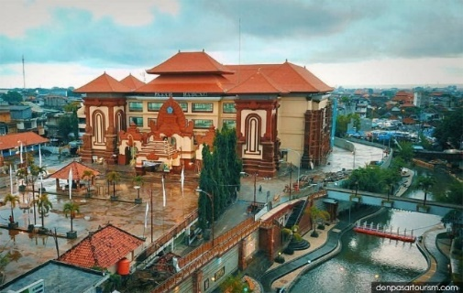
- Pasar Badung Denpasar Bali

- Pasar Desa Adat Pecatu
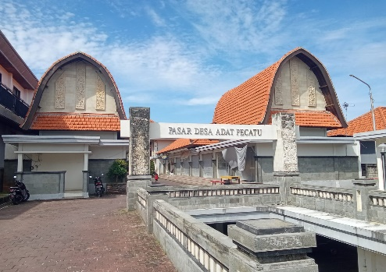

Gambar 2
Fasade Pasar Desa Adat Pecatu
(Sumber : Penulis, 2023)

- Lokasi
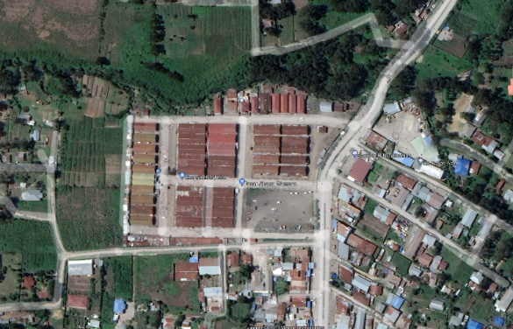

Gambar 3
Eksiting Site
(Sumber : Google Earth 2023)

Lokasi site Redesain Pasar Tradisional Jibama ini terletak di jalan Jewe Benas Distrik Hubikiak Kabupaten Jayawijaya Wamena Papua. yaitu tetap mengunakan lokasi site yang sudah ada
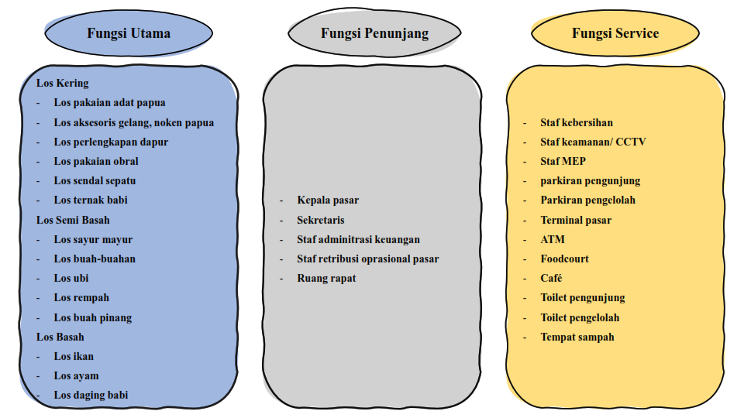
4.Konsep Dasar Dan Tema Rancangan
a. Konsep Dasar
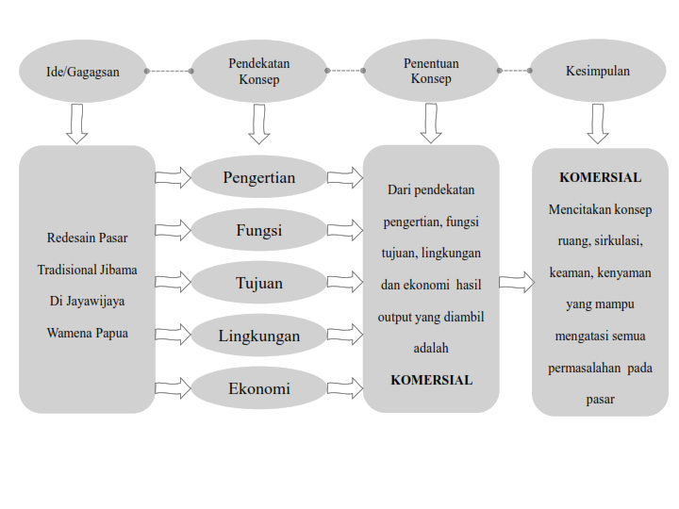
Berdasarkan beberapa pendekatan yang dilakukan diantaran peendekatan pengertian, fungsi, tujuan, lingkungan dan ekonomi maka dapat disimpulkan Komersial
Gambar 7
Kebutuhan Ruang
(Sumber : Penulis)

Gambar 4
Konsep Dasar
(Sumber : Penulis)

b. Tema Rancangan
Dari pendekatan yang dilakuakn dari segi tujuan, fungsi dan budaya dapat di simpulkan Arsitektur Tropis
Gambar 6
Kelompok Pelaku Kegiatan
(Sumber : Penulis)

Gambar 5
Tema Rancangan
(Sumber : Penulis)

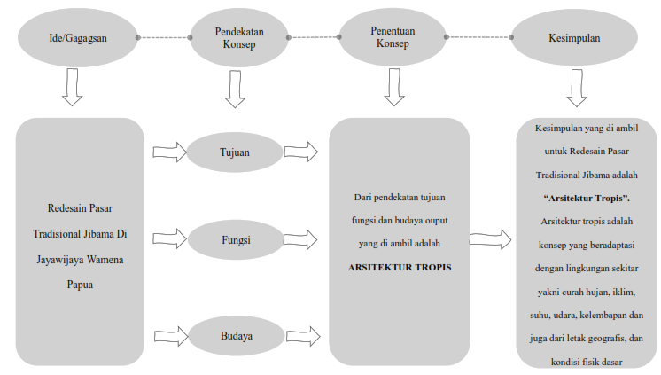
Gambar 5
Tema Rancangan
(Sumber : Penulis)

6.Civitas Dan Kebutuhan Ruang
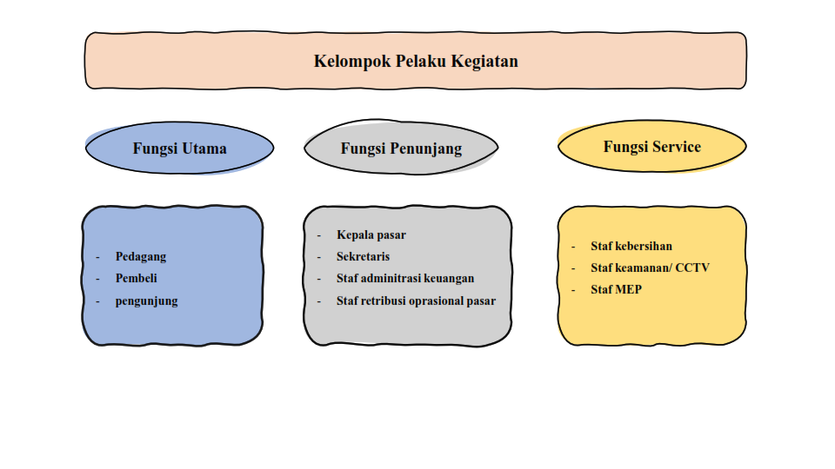
a. Civitas
Gambar 6
Kelompok Pelaku Kegiatan
(Sumber : Penulis)

b. Kebutuhan Ruang

7.Kebutuhan Luas Site
Berdasarkan analisa besaran ruang yang didapatkan, maka total bangunan adalah 13,360m2. Berdasarkan kententuan umum mengenai tata bangunan di KDB maksimal 60% KLB maksimal 2,0 KDH maksimal 30% dan GSB maksimal 3 meter sumber statistik pemerintah kabupaten jayawijaya.
KDB 60% = 60/100 Total Luas Lantai Dasar Bangunan
= 60/100x13,360 m²
= 1.336 m²
KDH 30% = 30/100 Total Lantai Dasar Bangunan
= 30/100x13.360/30
= 44.533 m²
Maka total luas tapak yang diperlukan adalah
Luas tapak = KDB + KDH
= 1336 m² + 44.533 m²
= 45.86m2 / 0.4586 Ha
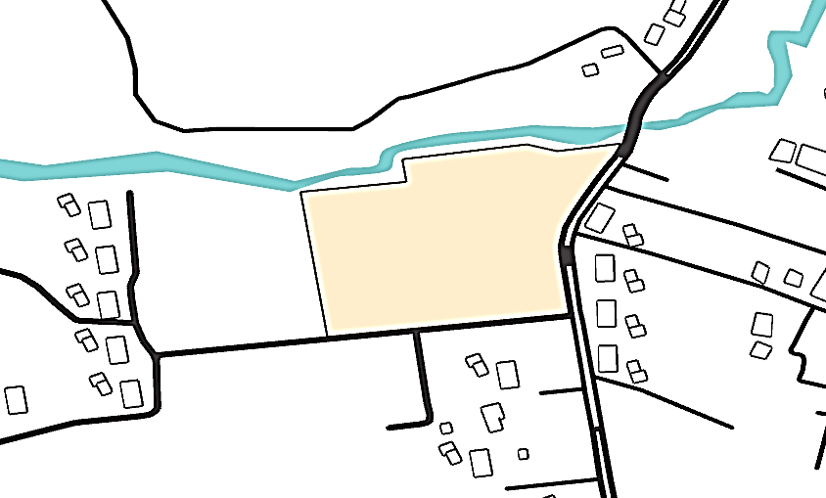
8.Karakteristik Tapak
Gambar 8
Kerakter Tapak
(Sumber : Penulis)

9.Konsep Soning
a.zoning makro
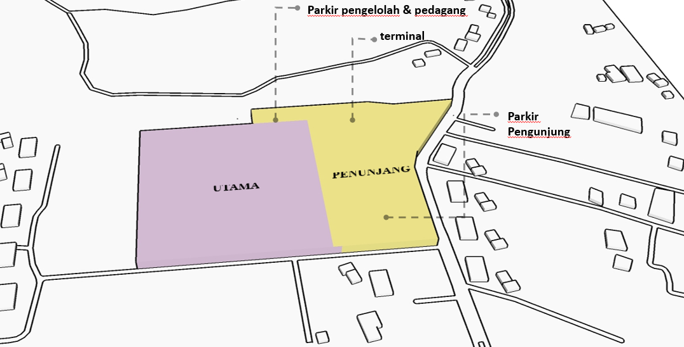
`
Utama

Penunjang

Gambar 9
Zoning Makro
(Sumber : Penulis)

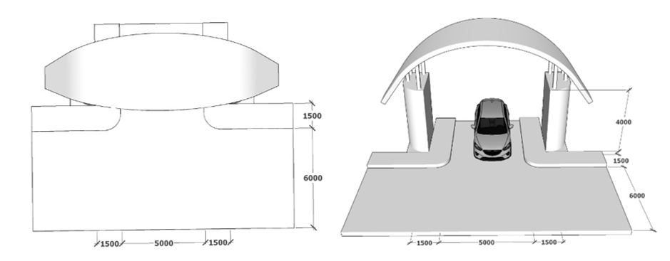
b.konsep Enterance

Tujuan untuk menentukan letak jenis, dimensi dan tampilan enterance pada tapak sehingga dapat memberikan kemudahan, keamanan dan kenyaman bagi civitas. Enterance di bagi menjadi tiga, enterance IN, OUT dan Terminal agar memudahkan sirkulasi pada site untuk melakukan aktivitas
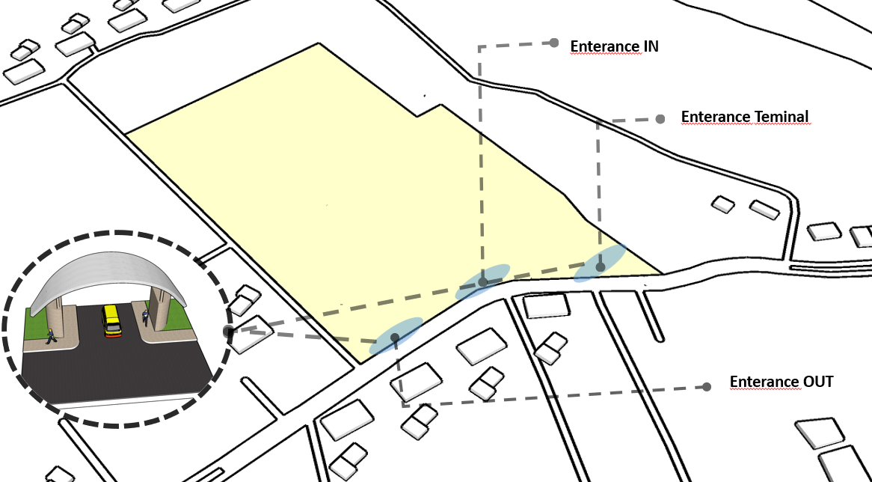
Gambar 10
Konsep Enterance
(Sumber : Penulis)

10. Konsep Sirkulasi
a.Sirkulasi Site
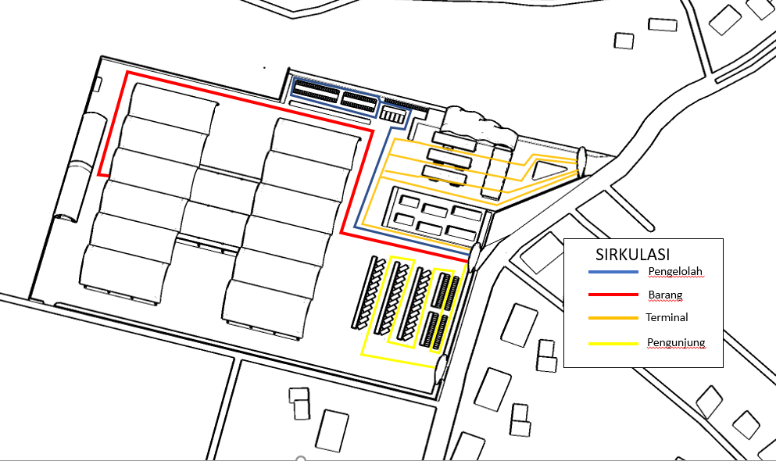
Gambar 11
Konsep Sirkulasi
(Sumber : Penulis)

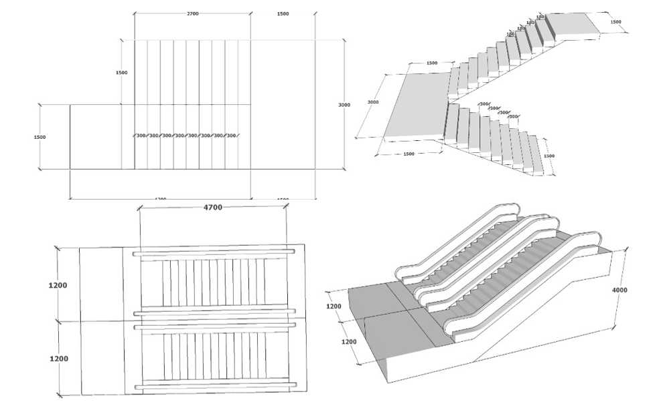
b.Konsep Sirkulasi Banguna
Gambar 12
Sirkulasi Civitas
(Sumber : Penulis)

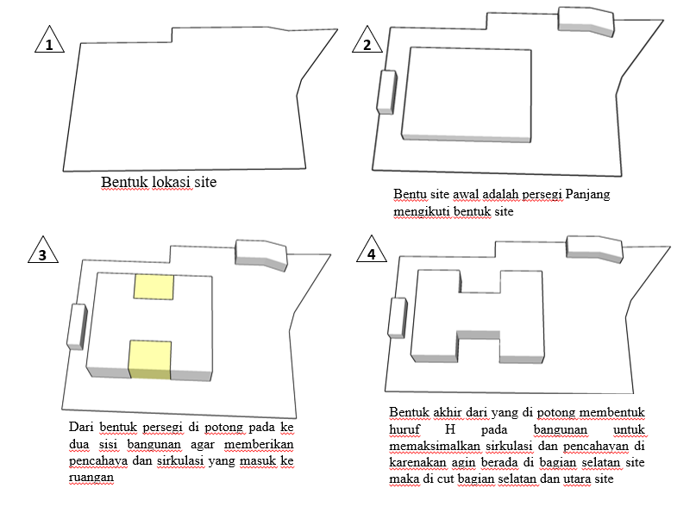
11. Konsep Massa
Gambar 13
Konsep Massa
(Sumber : Penulis)

12. Konsep Ruang Luar
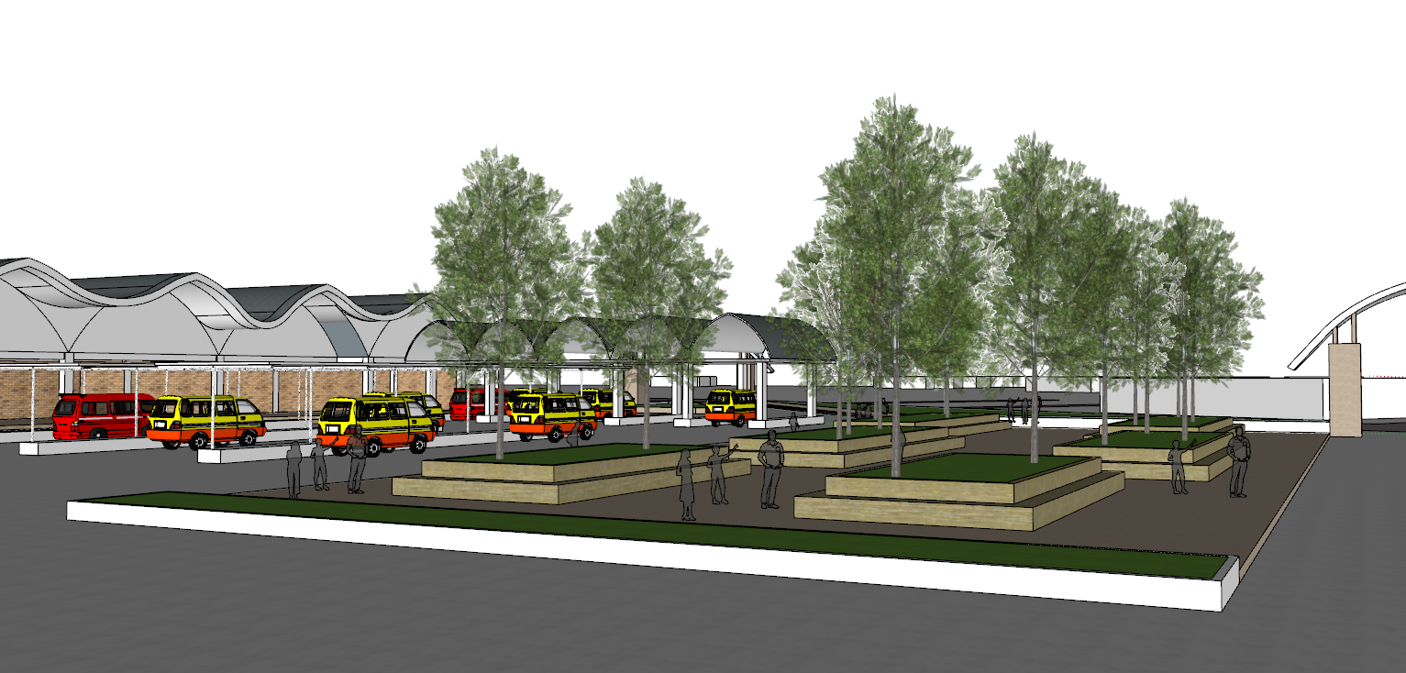
a.Ruang Luar Aktif
Gambar 17
Konsep Ruang Dalam
(Sumber : Penulis)

Gambar 14
Ruang Luar Aktif
(Sumber : Penulis)

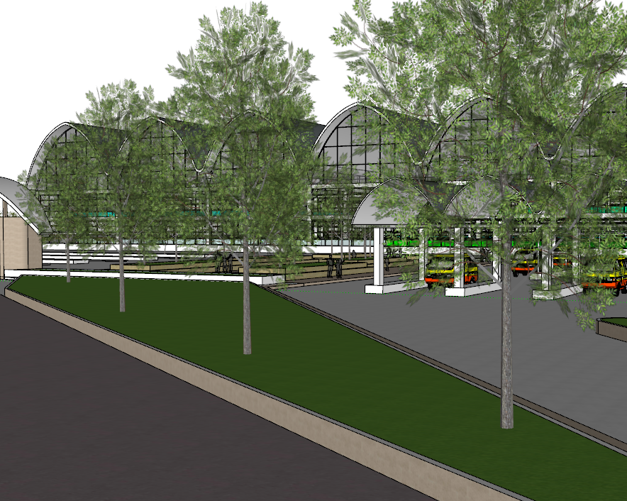
b.Ruang Luar Pasif
Gambar 15
Ruang Luar Pasif
(Sumber : Penulis)

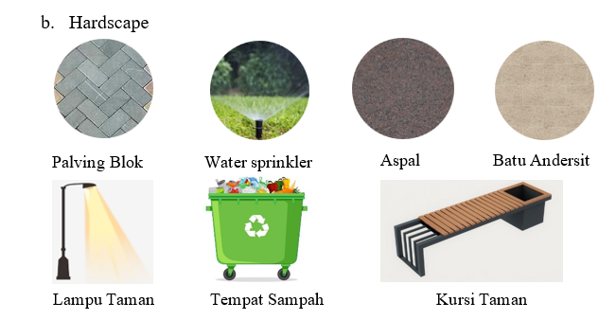
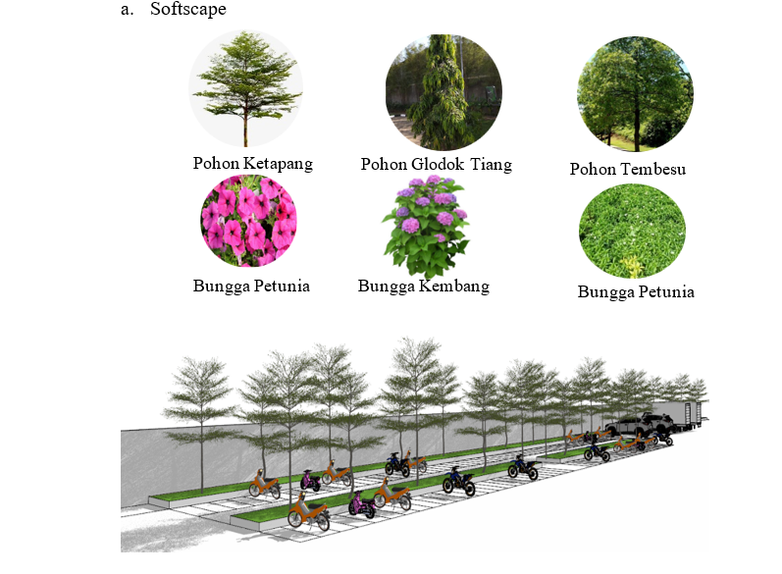
- Softscape dan Hardscape
Gambar 16
Softscape Dan Hardscape
(Sumber : Penulis)

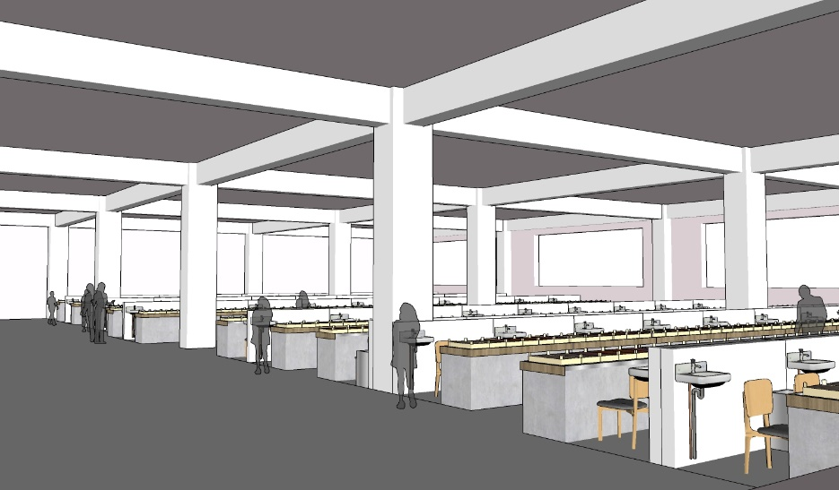
13. Konsep Ruang Dalam
Gambar 20
Utilitas Site
(Sumber : Penulis)

14. Konsep Fasade
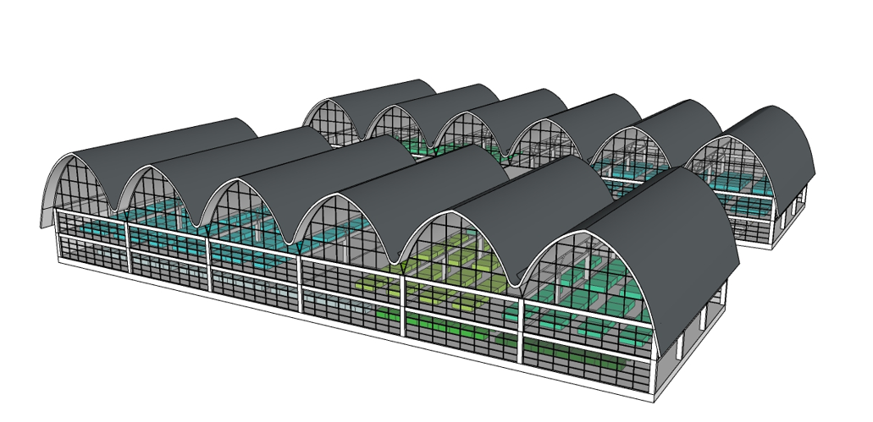
konsep fasade bangunan di ambil dari bentuk rumah adat masyarakat papua pegunungan
Gambar 18
Konsep Fasade
(Sumber : Penulis)

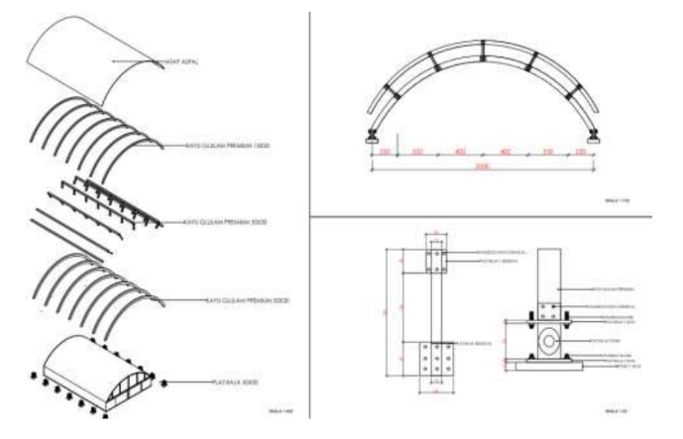
15. Kosep Struktur
Gambar 19
Konsep Struktur
(Sumber : Penulis)

16.Konsep Utilitas
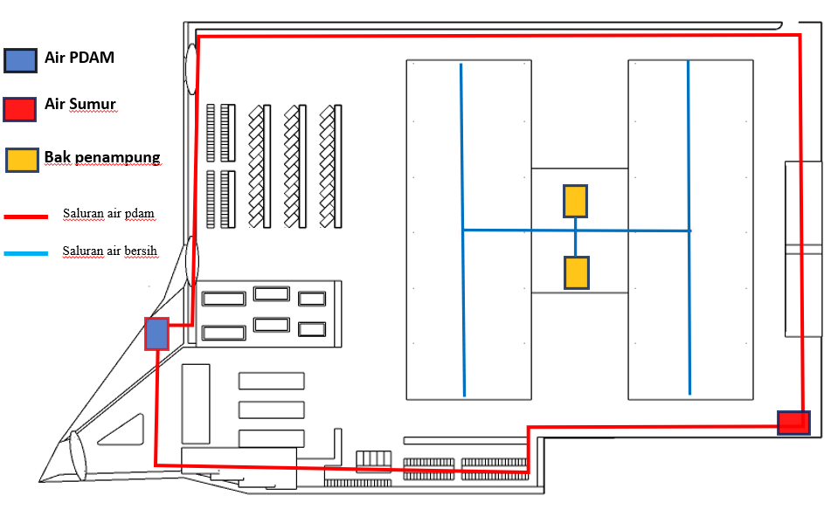
a. Utilitas Site
Gambar 20
Utilitas Site
(Sumber : Penulis)

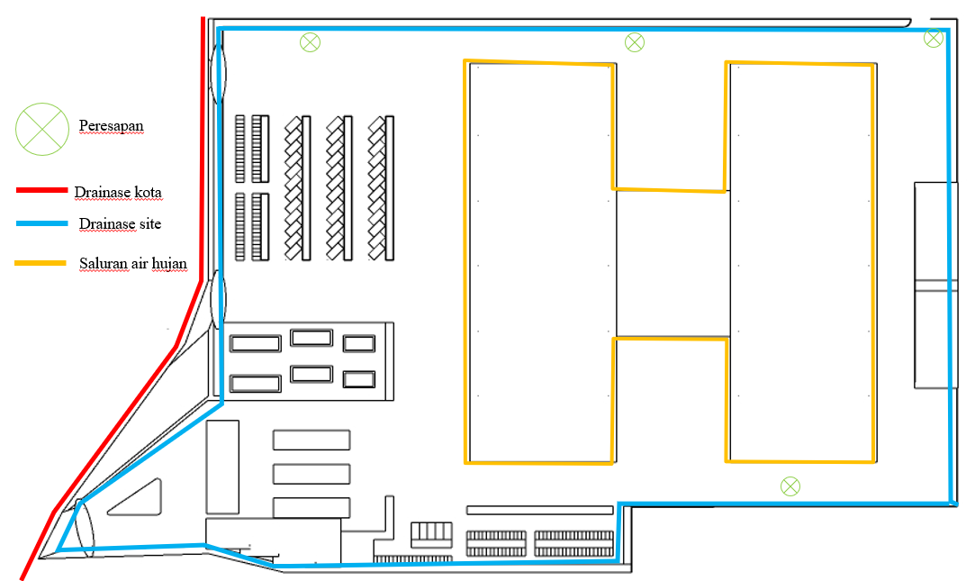
b.Utilitas Air Hujan
Gambar 21
Utilitas Air Hujan
(Sumber : Penulis)

c.Utilitas Air Kotor
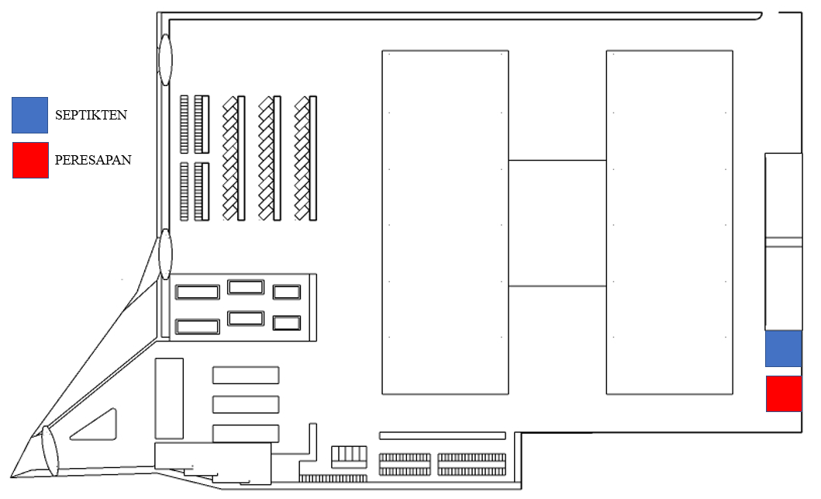
Gambar 22
Utilitas Air Kotor
(Sumber : Penulis)

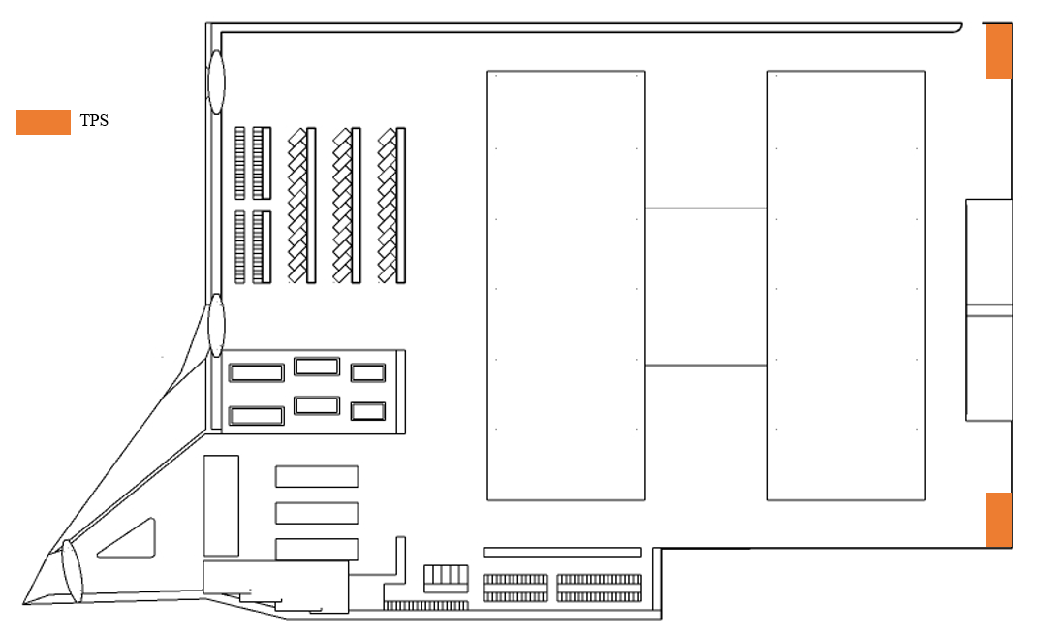
d. Penempatan Tempat Sampah
Gambar 23
Penempatan TPS
(Sumber : Penulis)

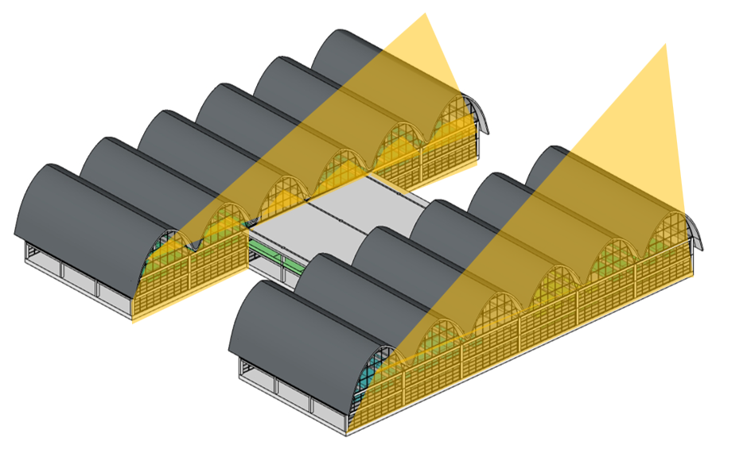
e.Pencahayaan alami
Gambar 24
Pencahayaan Alami
(Sumber : Penulis)

f. Pencahayaan Buatan
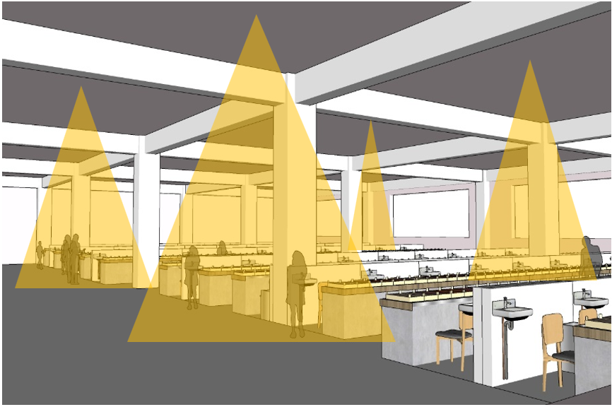
Gambar 25
Pencahayaan Buatan
(Sumber : Penulis)

g. Penghawaan alami
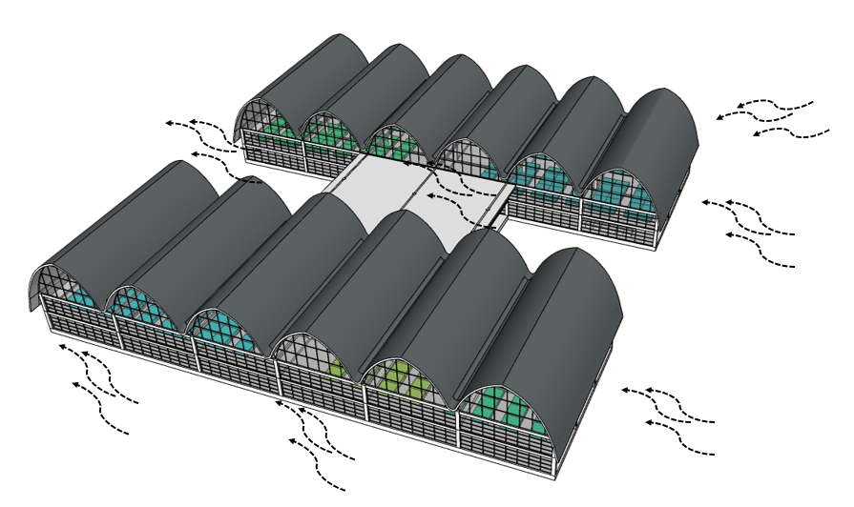
Gambar 26
Penghawaan Alami
(Sumber : Penulis)

SIMPULAN
Pasar tradisioanl jibama adalah salah satu pasar pusat perdagangan yang ada di kabupaten jayawijaya terletak di distrik hubykiak. Dari beberapa permasalahan yang terjadi pada pasar tradisional jibama jayawijaya wamena papua dan juga pemerintah kabupaten jayawija Jhon Richar Banua mengatakan untuk membeperbaiki atau meredesain ualang pasar jibama dengan angran APBD 2022. Maka tujuan redesain ulang pasar tradisional jibama ini untuk mengatasi dan menjawab permasalahn-permasalahan yang terjadi di pasar dengan pendekatan konsep komersial, menciptakan ruang, sirkulasi, kamanan, kenyamana yang mampu mengatsi semua permasalahan pada pasar jibama.

DAFTAR PUSTAKA
Kepmenkes RI. “Persyaratan Kesehatan Lingkungan Kerja Perkantoran Dan Industri Menteri Kesehatan Republik Indonesia.” Keputusan Menteri Kesehatan Republik Indonesia Nomor1405/Menkes/Sk/Xi/2002, 2002, pp. 1–22,
Nugroho, Ahmadi. (2012). Manajemen Sumber Daya (Human Resource Managemen). Edisi ke Empat Belas. Jakarta: Selemba Empat.
Peraturan Presiden RI No. 112. “Peraturan Presiden RI No. 112 Tahun 2007 Tentang Penataan Dan Pembinaan Pasar Tradisional, Pusat Perbelanjaan Dan Toko Modern.” Peraturan Presiden Republik Indonesia, no. 1, 2007, p. 22, https://peraturan.bpk.go.id/Home/Details/42157/perpres-no-112-tahun-2007.

